实验七 存储器

实验报告

181860085 汤昊

数字电路与数字系统2班

邮箱：1174639585@qq.com

2019.10.4

一，实验目的

了解FPGA的⽚上存储器的特性，分析存储器的⼯作时序 和结构，并学习如何设计存储器。

二．实验原理

存储器是⼀组存储单元，⽤于在计算机中存储⼆进制的数据，其输入输出受到时钟信号以及写使能信号的控制，通过改变输入输出接口的设计以及对时钟信号，写使能信号的反应设计不同的存储器

三．实验环境及器材

开发软件：quartus prime 17.1

开发器材：DE-standard 开发板

四．思考题

存储器的行为会发生变化，修改前读和写是可以同时进行的，修改后一次时钟只能执行读或写其中一个操作

五．存储器实例分析

Dout0当写使能无效时，在时钟上升沿输出

Dout1当写使能无效时，在时钟下降沿输出

Dout2写入后直接输出

仿真模拟：

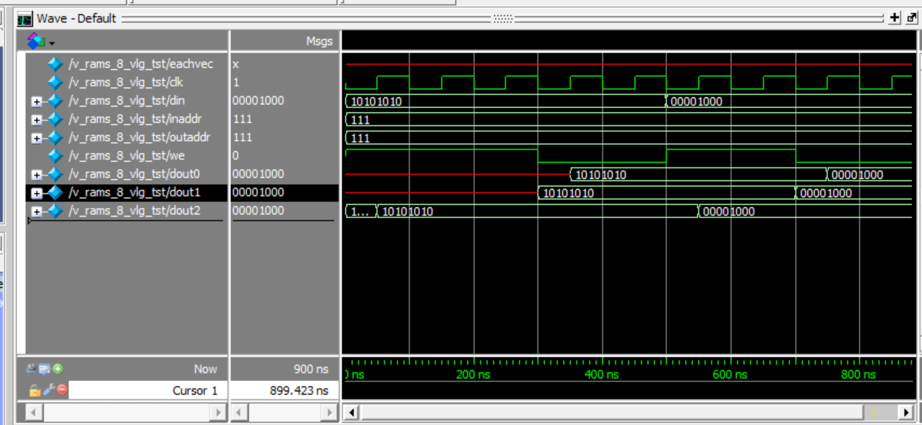

开始we=1，第一个上升沿写入数据，dout2立即输出

当we=0后，在上升沿dout1在上升沿输出，dout2在下降沿输出

之后更换输入，重复上述操作

RTL图

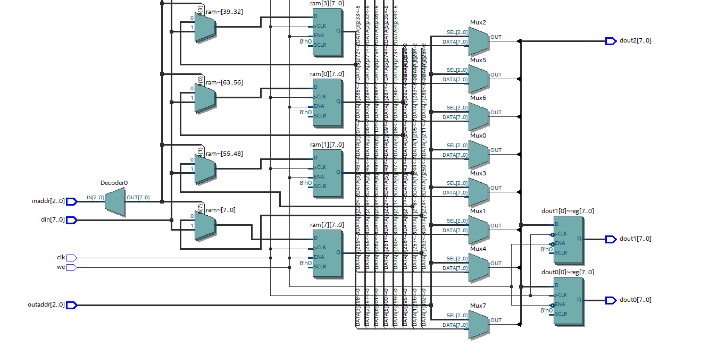

工作时序解释：

首先dout2直接与存储相连，不受we和clk控制，因此在写入后立即输出

Dout1，dout0和存储之间都连了一个触发器，其使能端对应连接we，低电平有效，说明两个输出都是在we无效时输出

Dout0的时钟信号高电平有效，dout1的时钟信号低电平有效，因此dout0在上升沿输出，dout1在下降沿输出

六．两个存储器

（1）实验流程，分别设计两个存储器模块，再设计顶层模块，将底层模块实例化，分配引脚，在开发板上验证。

（2）模块设计

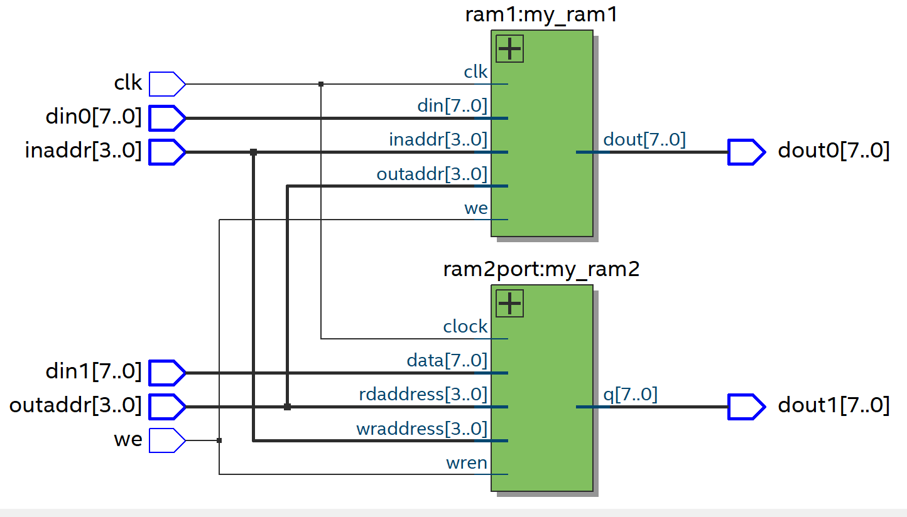

一个顶层模块storage，提供共用的时钟，读写地址，写使能信号

两个存储器模块

（3）第一个存储器

Clk上升沿来时，we有效则写，否则读，不能同时读写

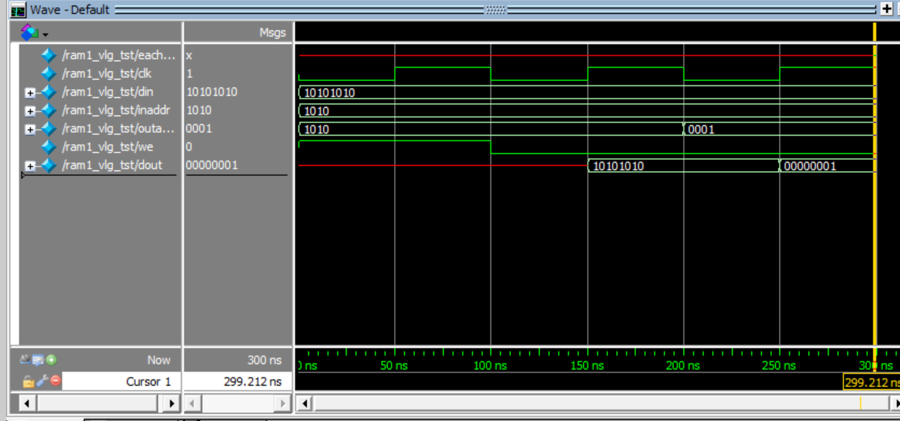

We=1时，写入10101010，在we=0时输出，更改输出地址后，等到上升沿输出

（4）第二个存储器

使用IP核设计了第二个存储器

在时钟上升沿，读入要输出的地址，在下一个时钟上升沿输出对应地址的数据，且输出不受we的控制，在we=1时才能写入数据

测试方法：利用控制变量的方法，对比we=1和we=0的情况，对比写入和写出有冲突和无冲突的情况

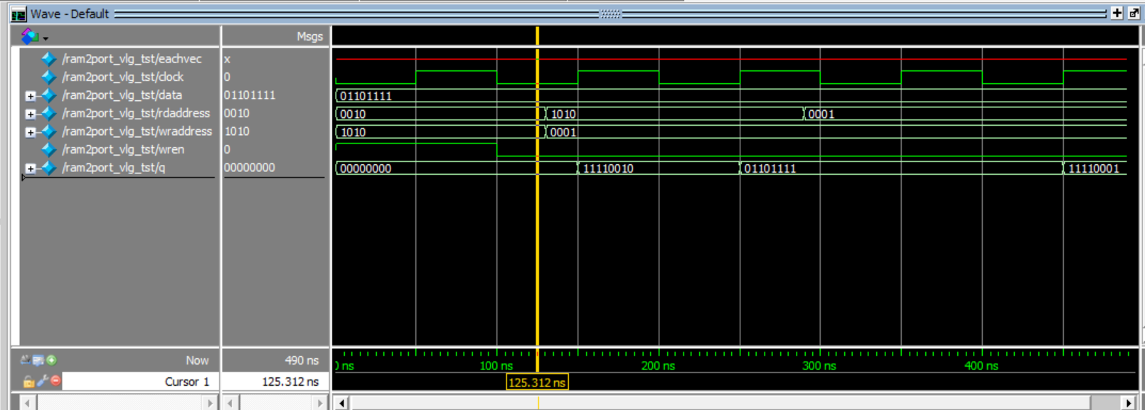

We先有效后失效的情况，可以看到在we失效的第二个上升沿输出了写入的数据，说明写入在之前就已经完成

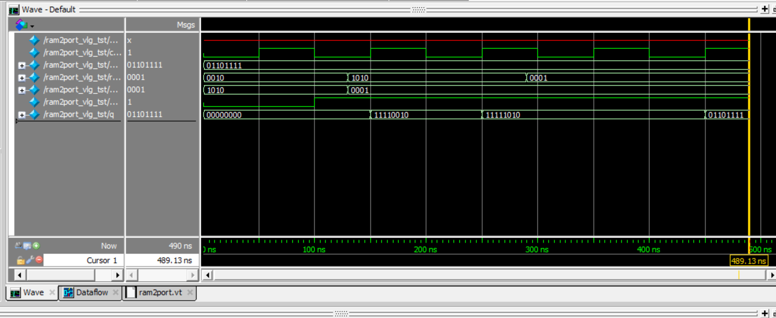

We先失效后有效的情况，在we有效时依然有正常输出，说明输出不受we控制，

另外可以看到在we有效的第二个上升沿，1010位置输出的是原来的值，说明之前在we=0时并没有写入，之后输出0001位置时输出了输入的值，说明在we=1时才能进行写入

另外当写入和读取有冲突时，存储器会先写入，再读入读取地址，然后再输出

有冲突的情况：

在第二次we有效时，写入写出地址均为0000，此时在三个上升沿后才输出写入的数据

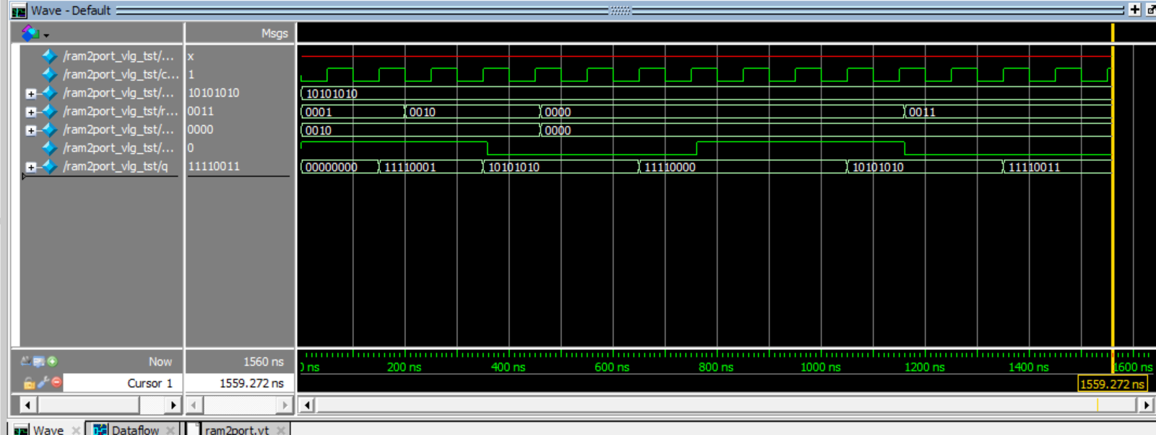

无冲突的情况：

在第二次we有效时，写入地址为0000，写出地址为0001，此时在两个上升沿后输出数据

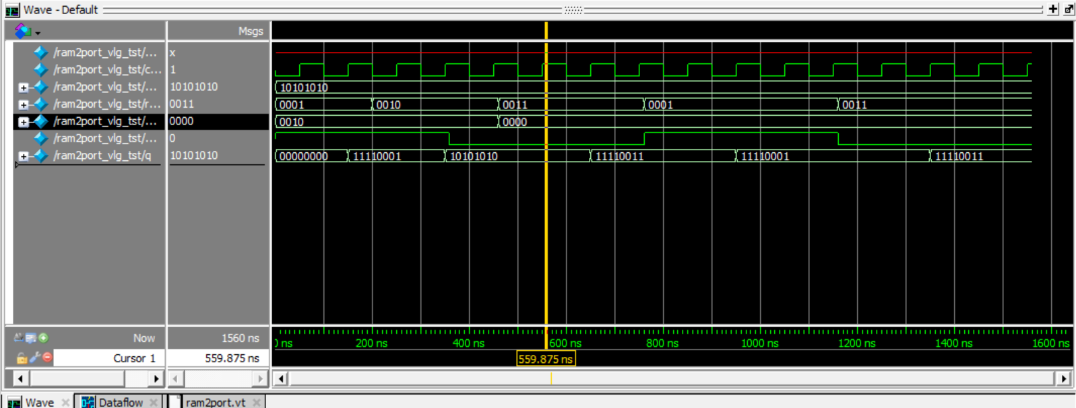

（5）顶层模块仿真

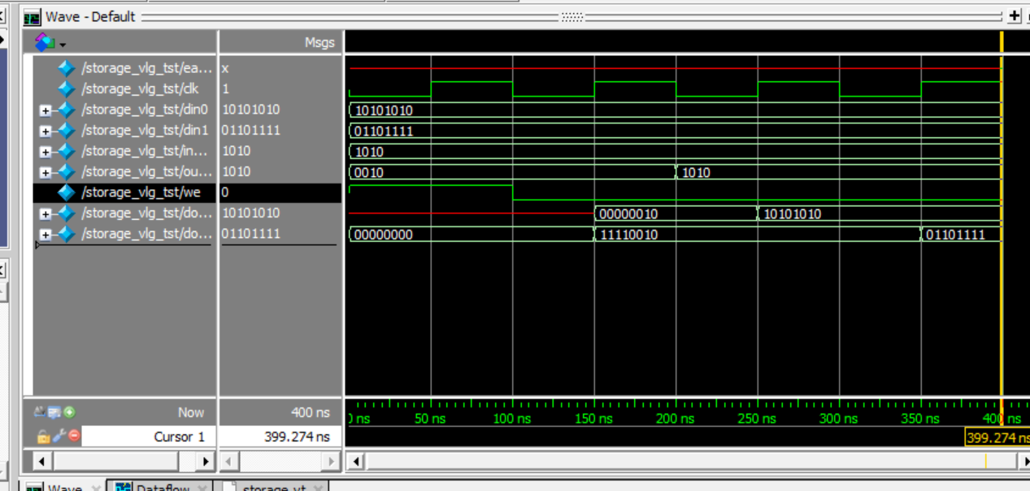

We=0时，两个存储器分别输出了0010上的数据，下一个上升沿第一个存储器输出之前写在1010的数据，第二个存储器读入输出地址，在下一个上升沿输出

七．实验反思与收获

* 模块实例化时，传入参数名有错，即在顶层模块传入了一个没有定义过的变量，编译无法检测。
* 更换modelsim测试文件时，需要先设置top-level文件，再进行一次语法分析
* 在开发板上测试时，开始给输入地址和输出地址分别只分配了三个引脚（地址均为四位），这样测试时发现输出不能一直保持，经常出现在输出一次后下一次时钟即失效，猜测可能是因为地址只输入三位，导致第四位不确定，不能读到正确的数据，后来将输入输出地址分别分配了四个引脚，解决问题。